ПРОТОКОЛ № 27
Заседания Дисциплинарной комиссии
Саморегулируемой организации Некоммерческого партнерства «ЦентрСтройПроект»

г. Нижний Новгород 20 апреля 2016 года

На заседании Дисциплинарной комиссии присутствовали:
- Теребов Илья Геерович – Председатель Дисциплинарной комиссии
- Тришанкова Оксана Сергеевна
- Степанова Галина Владимировна

Председатель заседания – Теребов И. Г.
Секретарь – Самусевич Н.А.

Явка членов комиссии – 100 %. Кворум имеется. Заседание правомочно.

Приглашенные:
- Самусевич Никита Альбертович – Генеральный директор СРО НП «ЦСП»
- Лобанова Елена Евгеньевна – председатель Контрольного комитета СРО НП «ЦСП»

Представители организаций были вызваны на заседание Дисциплинарной комиссии телефонограммой, но на заседание не явились.

ПОВЕСТКА ДНЯ ЗАСЕДАНИЯ:

- Применение мер дисциплинарного воздействия к членам СРО НП «ЦСП», имеющим задолженность по оплате членских взносов и/или иным платежам.
- Применение мер дисциплинарного воздействия к членам СРО НП «ЦСП» по результатам проведенных плановых проверок.
- Продление срока приостановления в связи с не устранением замечаний.

По первому вопросу:
Заслушана и вынесена на обсуждение информация докладчика Самусевича Н.А. об организациях-членах Партнерства, допустивших неоднократную неуплату в течение одного года или несвоевременную уплату членских взносов. Данные организации имеют задолженность по оплате членских взносов за 3 (три) и более квартала, т.е. систематически не производят оплату членских взносов. В соответствии с вышеизложенным, членами Дисциплинарной комиссии

ПРИНЯТО РЕШЕНИЕ:
ПРИОСТАНОВИТЬ действие Свидетельств о допуске к видам работ, которые оказывают влияние на безопасность объектов капитального строительства, на срок до погашения задолженности, но не более чем на 60 дней, следующим организациям:
- ООО «НижегородДорМостПроект» ИНН 5258114918
- ОАО «Владимирское землеустроительное проектно-изыскательское предприятие» ИНН 3327328282
ГОЛОСОВАЛИ – «ЗА» ЕДИНОГЛАСНО.
Решение принято единогласно.

По второму вопросу:
Выступил докладчик Лобанова Е.Е. и сообщила, что согласно представленным дисциплинарной комиссии результатам проведенных плановых проверок, ряд организаций – членов Партнерства, не соответствуют стандартам и правилам саморегулирования, также рядом организаций не соблюдены Правила контроля, установленные саморегулируемой организацией. В соответствии с вышеизложенным членами Дисциплинарной комиссии

ПРИНЯТО РЕШЕНИЕ:
Вынести ПРЕДУПРЕЖДЕНИЕ о приостановлении действия Свидетельств о допуске к выполнению работ, либо исключения из членов Партнерства, следующим организациями:
- ООО «Диай-проджект» ИНН 5260341410
- ООО «ПМЗ-Регион» ИНН 3446017991
- ООО «Малойер Австро Инжиниринг» ИНН 5260239551
- ООО «Инженерное бюро Альфа» ИНН 7705902307
- ООО «Горная жила» ИНН 1103042678
- ООО «ПДБ «Проект-Сити» ИНН 5257092008

Устранить нарушения данными организациями в срок не позднее 18 июня 2016 года.
ГОЛОСОВАЛИ – «ЗА» ЕДИНОГЛАСНО.
Решение принято единогласно.

По третьему вопросу:
Выступил Генеральный директор Самусевич Н.А. и доложил, что организации, которые не устранили нарушения по результатам предыдущих Протоколов Дисциплинарной комиссии и действие Свидетельств о допуске которых было ПРИОСТАНОВЛЕНО на все виды работ, подлежат исключению из членов СРО НП «ЦСП» в соответствии с пунктом 3 части 15 статьи 55.8, части 16 ст. 55.8, пунктом 3 части 2 статьи 55.15, пунктом 5 части 2 статьи 55.7 Градостроительного кодекса РФ.
В соответствии с вышеизложенным, членами Дисциплинарной комиссии

ПРИНЯТО РЕШЕНИЕ:
Продлить ПРИОСТАНОВЛЕНИЕ действия Свидетельств о допуске к видам работ, которые оказывают влияние на безопасность объектов капитального строительства, на срок до устранения всех нарушений, но не более чем на 60 дней, следующим организациям:
- ООО «Творческая мастерская архитектора В.Борисюка» ИНН 5260108809
- ООО «ПневмоОптика» ИНН 5260167226
- ООО «СПЕЦЭЛЕКТРОСТРОЙ» ИНН 5260258360
ГОЛОСОВАЛИ – «ЗА» ЕДИНОГЛАСНО.
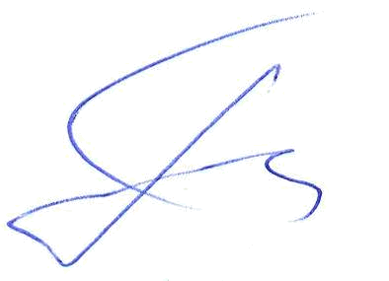
Решение принято единогласно.

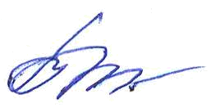
Председатель Дисциплинарной комиссии Теребов И.Г.

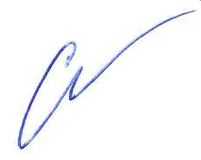
Член Дисциплинарной комиссии Тришанкова О.С.


Член Дисциплинарной комиссии Степанова Г.В.

Секретарь Самусевич Н.А.

